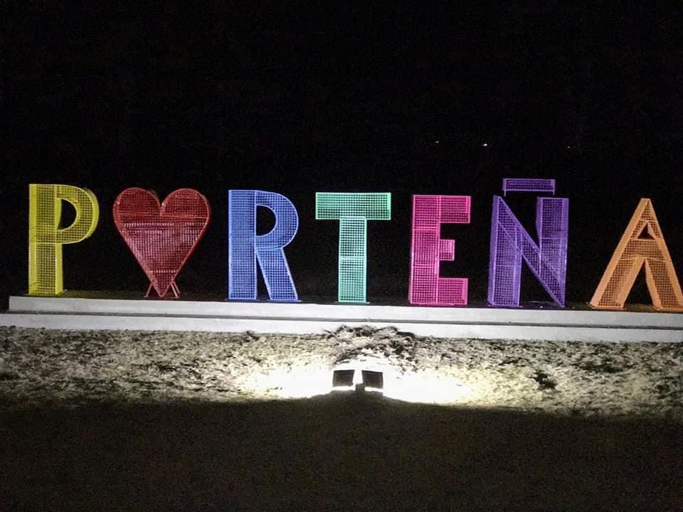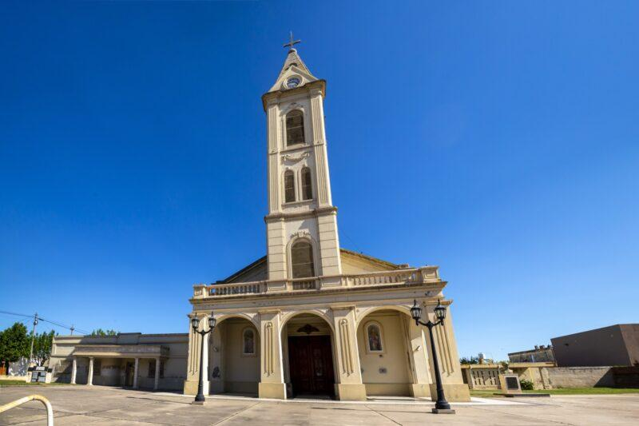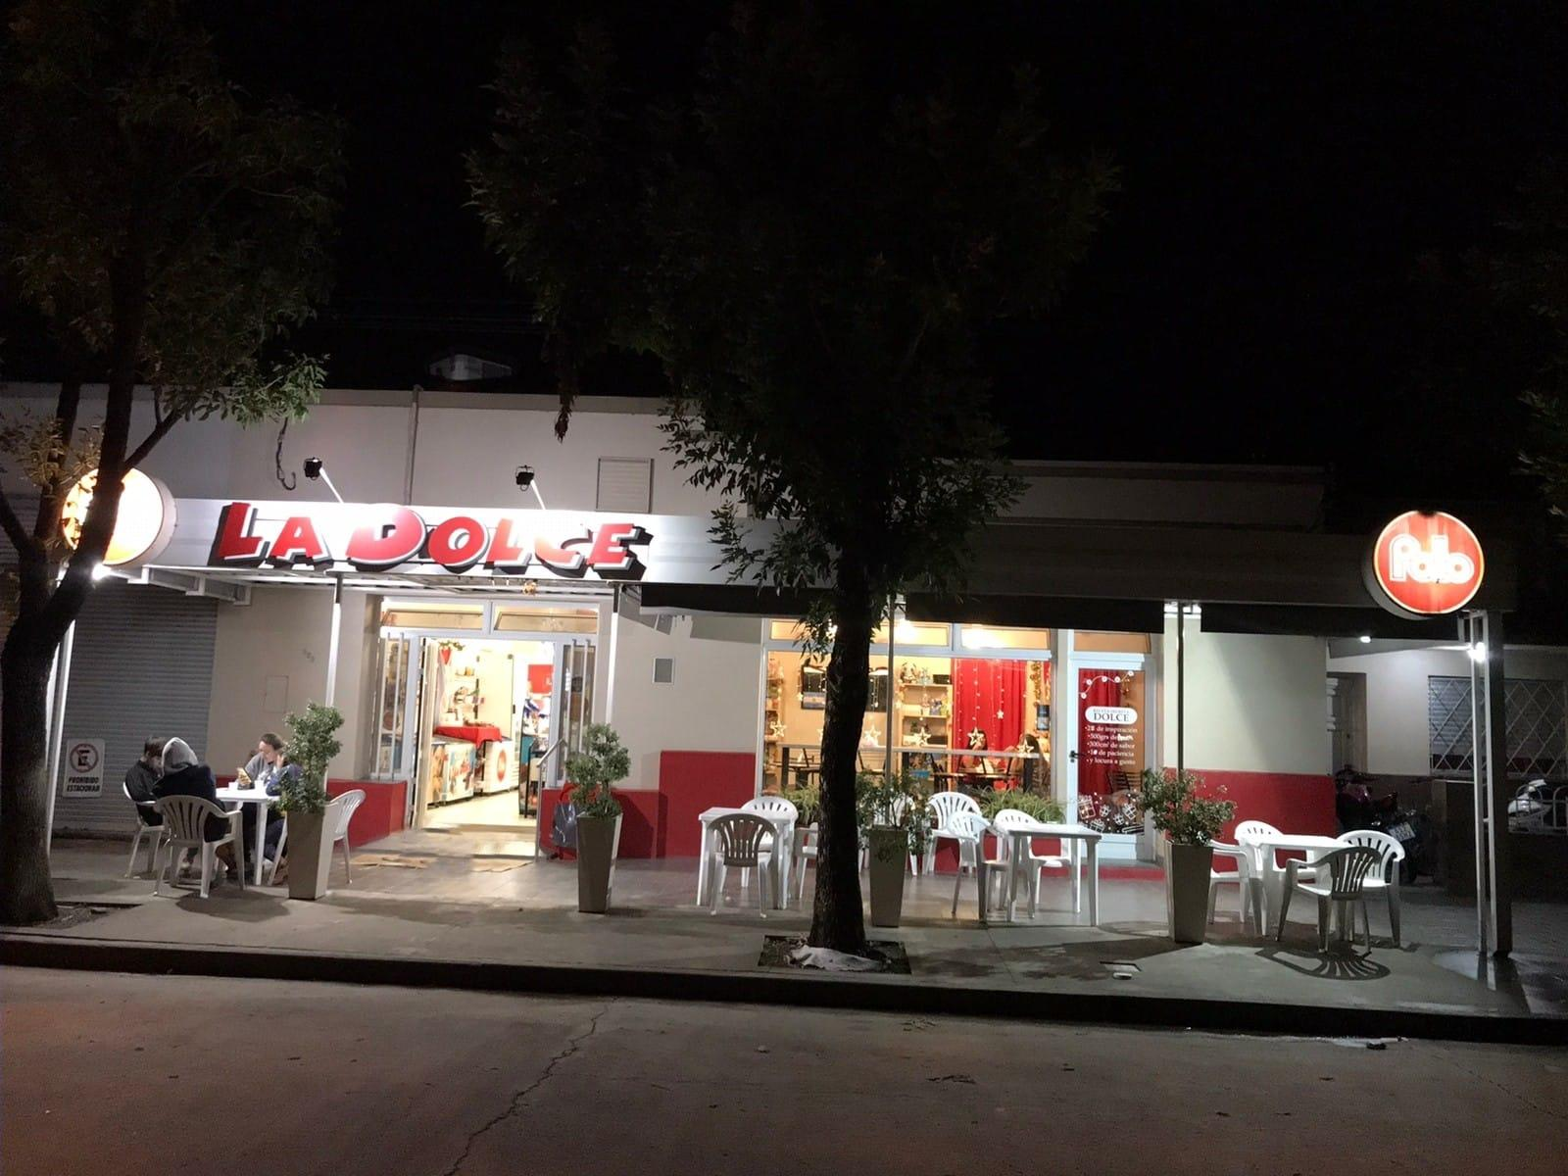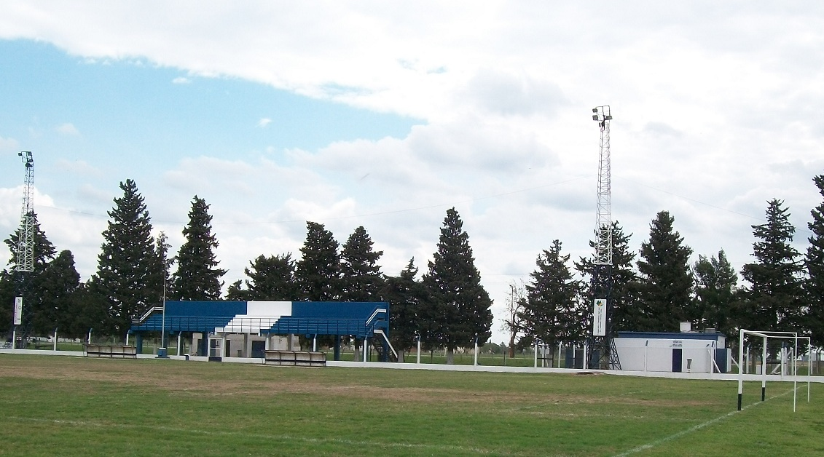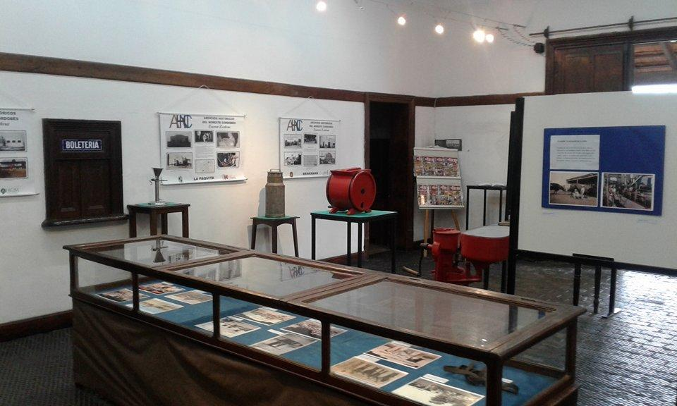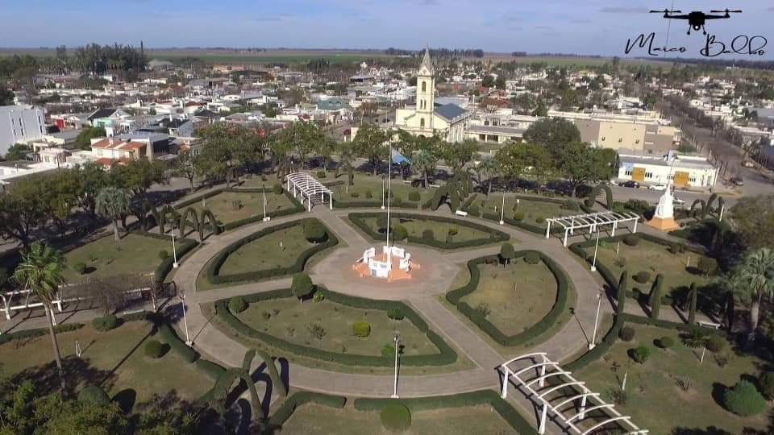

**Esto son las fechas especiales de Porteña**

* ***11 de febrero:*** Festividad de Nuestra Señora de Lourdes
* ***13 de febrero:*** Fundación de la localidad
* ***13 de mayo:*** Festividad de Nuestra Señora de Fátima
* ***15 de mayo:*** Festividad del Santo Patrono San Isidro Labrador
* ***23 de junio:*** Vísperas de San Juan
* ***Febrero/marzo:*** Semana de la Fiesta Provincial del Carnaval
* ***Segunda semana de septiembre:*** Fiesta Provincial del Agro